**2024届毕业生退宿手续办理相关事宜的通知**

各位毕业生同学，大家好！

为便于各位同学更好的办理离校退宿手续，保证毕业生离校工作稳步开展，现将相关信息通告如下：

1. **办理时间：**

**7月5日—7月8日 8:00—12:00、13:00—18:00**

1. **办理地点：**

|  |  |  |
| --- | --- | --- |
| **序号** | **毕业生居住园区** | **退宿手续集中办理地点** |
| 1 | 博学园区、囊萤园区、映雪园区、芙蓉园区、笃行园区 | 映雪园区2号楼架空层 |
| 2 | 凌云园区、外宿 | 勤业园区5号楼后勤服务大厅 |
| 3 | 丰庭园区 | 丰庭园区8号楼架空层 |
| 4 | 南光园区 | 南光园区2号楼115物业办公室 |

1. **办理流程：**
2. 打印离校手续单（详见学工部网站下载）。
3. 打印学生宿舍资产自查表（详见学校邮箱附件下载）。
4. 自查学生宿舍资产损坏情况并填写表格（保险柜务必开启并取出电池、空调遥控器保证完好可用）。
5. 中、北区毕业生清退、补缴电费点：囊萤园区1号楼架空层水电维修中心；
6. 南光毕业生清退、补缴电费点：南光园区2号楼115物业办公室。
7. 水控的剩余水费需前往一卡通中心打印凭单、退款。
8. **注意事项：**

1.请同学们办理退宿手续时排队等候，尽可能提前错峰办理。

2. 请同学们爱护宿舍资产，人为、恶意损坏设备照价赔偿。

3. 毕业生退宿手续办理期间，请保管好自己的行李及随身物品，进出宿舍随手锁门。

4.非本园区人员请在21:30前离开，禁止滞留、留宿，请互相监督。

5.同学们办理退宿手续时间段较为集中，请根据具体离校时间提前办理退宿手续。

6.毕业生宿舍的最后一名办理离校手续的毕业生需上交遥控器。混住宿舍（有非毕业生宿舍）的最后一名办理离校手续的毕业生需上交遥控器，待非毕业生返校后到物业管理员办公室申领。

7.办理完退宿手续后及时离校，7月9日上午8：00毕业生宿舍将全部断电。

8.拖欠电费的宿舍必须提前通过圈存机、手机APP等方式自助缴清欠款，否则无法办理退宿手续。

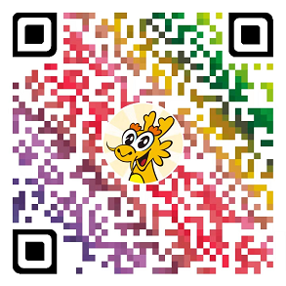

手机APP:小灵龙

9.发现可疑、流窜人员或突发事件及时联系保卫部0596-6288111。

**资产与后勤管理部**

**2024年6月25日**